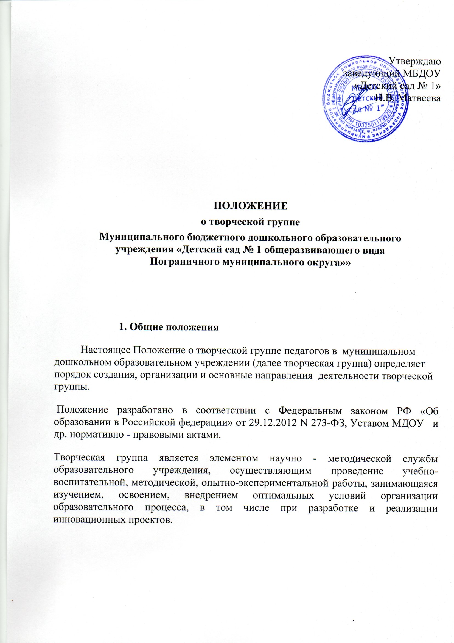

**Цели и задачи деятельности творческой группы:**

Целью деятельности творческой группы является создание условий для профессионального общения педагогов МБДОУ, развития их творческой активности, формирования и совершенствования профессиональных умений и навыков.

**Для достижения поставленной цели решаются следующие задачи:**

- разрешение в совместной работе профессиональных проблем, трудностей обучения и воспитания, помощь друг другу в овладении инновационными процессами.

- формирование творческого коллектива педагогов-единомышленников.

- разработка, составление, апробация и распространение новых педагогических методик, технологий, дидактических материалов, конспектов занятий и т.д.

- включение педагогов МБДОУ в инновационный процесс дошкольного учреждения в различных видах образовательной деятельности.

**Порядок создания и организация деятельности творческой группы**

* 1. В состав творческой группы входят: педагоги МБДОУ.

Количество участников творческой группы не может быть менее 3 человек. Максимальное количество участников не ограничено.

* 1. Педагогический состав группы избирается на педагогическом совете и утверждается приказом заведующего учреждением по согласованию со старшим воспитателем.
  2. Творческая   группа   МБДОУ  действует до тех пор, пока не исчерпает необходимость взаимного профессионального общения. Так же может создаваться, реорганизовываться и ликвидироваться заведующим МБДОУ по представлению заместителя заведующего (старшим воспитателем) по воспитательно - образовательной работе
  3. Участие в группе основано на принципе добровольности и коллегиальности.
  4. Председатель и секретарь творческой группы избирается на первом заседании группы.
  5. План работы группы на определенный учебный год рассматривается на педагогическом совете, рассматривается старшим воспитателем и утверждается заведующим МБДОУ.
  6. Заседания творческой группы проводятся не менее 1 раза в месяц.
  7. **Анализ деятельности** творческой группы за учебный год заслушивается на итоговом педагогическом совете МБДОУ.

**Обязанности председателя творческой группы:**

**1. Руководить:**

- воспитательно-образовательной и методической работой творческой группы;

- работой по составлению календарно- тематических планов;

**2. Организовывать:**

- заседания творческой группы;

**Документация и отчётность творческой группы**

Руководитель творческой группы несет ответственность за наличие, содержательность и культуру ведения следующей документации:

* плана работы  творческой  группы;
* протоколов заседаний  творческой  группы, в которых обсуждаемые вопросы, наработанные идеи, разработки, фиксируются в форме выводов, обобщений, конспектов занятий, рекомендаций педагогам и др;
* пакета методических рекомендаций, разработок, пособий, которые свидетельствуют о результате работы  творческой  группы.

**Права творческой группы**

**Творческая группа имеет право :**

- ставить вопрос о включении плана работы творческой группы в план работы дошкольного образовательного учреждения и программу его развития;

- требовать от администрации дошкольного образовательного учреждения помощи в научном, материальном и другом обеспечении работы творческой группы;

- Обращаться за консультациями по проблемам воспитательно-образовательной работы с детьми к старшему воспитателю.

**Обязанности членов творческой группы**

Члены творческой группы обязаны:

- генерировать новые идеи педагогов, выявлять приоритетную идею для работы;

- осуществлять взаимопомощь и взаимообучение друг друга;

- организовывать творческий процесс по облечению высказанных идей в форму разработки, механизма, алгоритма, методики и т.д.

**Ответственность членов творческой группы**

Члены творческой группы несут ответственность:

- за качественную подготовку документов работы творческой группы;

- за систематическое отслеживание хода творческого процесса;

- за объективное отслеживание результатов апробации;

- за информирование администрации о результатах творческих поисков, работы по взаимообучению.

**Контроль за деятельностью творческой группы.**

Контроль за деятельностью творческой группы осуществляется заведующим дошкольным учреждением, его заместителем по воспитательно-образовательной работе-старшим воспитателем в соответствии с планом методической работы утверждаемым заведующим дошкольным учреждением.